**验证码识别报告**

**所提供的验证码素材如下图所示：**

C:\Users\Administrator\AppData\Local\Microsoft\Windows\INetCache\Content.Word\1.jpg

**易难点分析：**

难点：1、验证码噪声中不仅有黑点，而且还有条状黑条，难以用滤波器去除，干扰验证码中的数字。2、数字紧凑，且有旋转。3、数字中间是空心而不是实心。

易点：1、验证码串的长短一致，采用CNN识别足以，不必要用LSTM算法。2、验证码仅是0~9的数字组成，编码方便。

**对验证码的各种滤波效果：**

Opencv自带的滤波器：

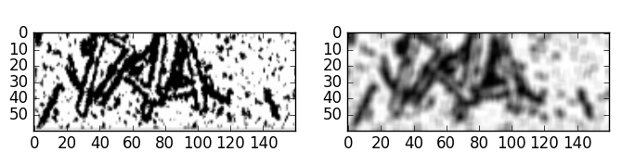

高斯滤波器：

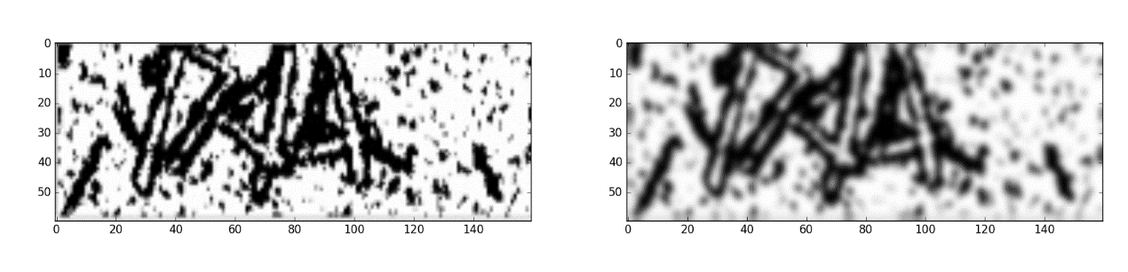

均值滤波：

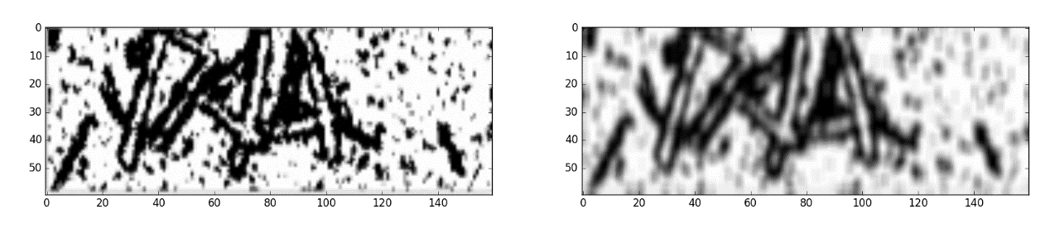

中值滤波：

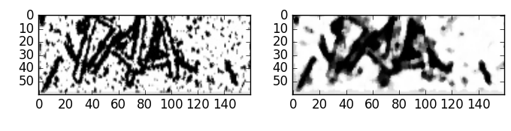

先膨胀，后腐蚀：

C:\Users\Administrator\AppData\Local\Microsoft\Windows\INetCache\Content.Word\eroded.jpg

开运算：

C:\Users\Administrator\AppData\Local\Microsoft\Windows\INetCache\Content.Word\opened.jpg

闭运算：

C:\Users\Administrator\AppData\Local\Microsoft\Windows\INetCache\Content.Word\closed.jpg

在传统的图像形态学运算中，没有一个能够有效的去除噪声。因此本代码是使用深度学习的方法，利用卷积神经网络强大的表征能力实现端到端的验证码识别。